2015年５月１日
谷川 亘

潔く散らない桜花の話

日本人にとって“花見”といえば桜を指すのではないでしょうか？
俗に、桜は散り際が潔い、そこが日本人の生き様にぴったり重なる、というような説明がなされています。武士道になぞらえ、散り際の一瞬の美学を桜のその瞬間と重ねています。そう言えば、太平洋戦争時、「同期の櫻」なんて言う軍歌を、好んでと言うよりは強制的に歌わされた記憶が鮮明です。華々しく散る姿を、桜花に喩えた歌なのでしよう。
本欄は戦時のキナ臭い話は敢えて避け、「五月の鯉のぼり。腹の中には何にもねえ～」。
人畜無害にして、読者諸兄姉の“胃もたれを”来さないよう心掛けていますから、ここでその善悪を論ずる積りは更々ないのですが、私の散り際はなんとも往生際が悪い。
先月のＨＰで今年の花見の綴り方教室終息宣言をしておきながら、未練たらたら「日本五大桜」に固執しまくり、一つでも見落とせば極楽往生できないと思いつめたわけではないまでも、異常な執着心に苛まれ、昨年は蕾だった「石戸の蒲ザクラ」を４月５日に再訪し、最後の一つ「狩宿の下馬桜」をも９日に撮りに行ってきました。
結論。正直、「日本五大桜序列№４と№５」と、「日本三大桜」の“力量の差”をまざまざと見せつけられました。
日本の政治家が、次世代コンピューター世界ランクに関して「何故一番にならなくてはいけないの？二番ではなぜいけないの？」と、のたまわれましたが、五大桜を例にすると、「何故三番以内じゃなければいけないの。五番内に入ってんじゃん？」となるのですが、№３と№４との落差は、それは大きいのです。
お蔭で、『「五大桜」拝顔を満願成就したから、いつお迎えが来てもそれが本望』との心境には立ち至っておりませんので、しばらくは“老骨を晒す”ことになりそうです。

先月の続きではないのですが、ここに、絵日記風「狩宿の下馬桜」参拝記を性懲りもなく書き綴ります。
・・・・・・・・・・・・・・・・・・・・・・・・・・・・・・・・・・・・
早朝に出、品川で6：40の東海道新幹線に久しぶりで乗車。現役時代にはよく来た三島駅で乗り継ぎ、東海道線富士経由で富士宮駅には8：23着なのに列車が遅れて、8：30発のバスにはダッシュして飛び乗り。
間一髪間に合ったのは幸先良い。
山懐に抱かれてひっそり咲く桜花を想像してきたのに、小半時走っても車の往来引きも切らず。下車する停留所を聞いていたのに空覚え。運転手に促されて下りると、そこはほんの街はずれ。お目当ての、由緒ある桜には９時過ぎには着いてしまう。
肌寒い上に先客わずか数人で、ちょっと期待外れ。聞けば、“ほぼ満開”だそうで、陽は薄いが、まあまあの被写体のお膳立て。
でも、いくら日本五大桜とは言え、敢えて言わせてもらえば、故事来歴なかりせば“おらが村っこ”にもあるような一本櫻。
ここ、「狩宿の下馬桜」も、昨年と今年、飽きずに行った「石戸の蒲桜」も、度重なる風雪に耐えかねて“骨折”。いたく威厳を落としたと聞くが、その分差し引いても、三大櫻とも言われる、「三春の滝桜」、「山高神代桜」、そして、「根尾谷薄墨桜」には遠く及ばない。
五大桜の見納めに当たって感無量になると思いきや、拍子抜けに近い気持ちと交錯したのが正直なところ。「これが見納めだ。何時（お迎えが）来ても心残りない」。なんて心境に至らなかったのは勿怪の幸いなのか？
写真の出来も悪い。例会で「なんだお前、それは単なる絵葉書だ！！」と冷やかされること必定。
偶然、居合わせた関西訛りの強い“品格ある”老人グループと言葉を交わしたら、兵庫県は西脇からだそうで、揃って我より一ランク上の高級一眼レフに大型三脚。皆、気合と年季入っているようだなあ～。
即座に高校以来の無二の親友Ｔ君を名乗ったら、西脇にはＴ姓は結構多いらしいが、確信はつかないまでも、おおよその図星はついたようだ。「良しなに伝えてよ」。と思わず口走ったが、旅先だからこそ起こりうる偶然の出会いであった。

予め上りのバスの時間は調べておいたが、案内板に、「白糸の滝まで1.7km」とある。
当然歩く。桜花楽しみつつの田圃道。山間にかかって坂をのぼりつめると鬱蒼とした杉林。胸いっぱい霊気を吸い込んで数年先までのオゾンを備蓄。途中、曽我神社と曽我兄弟の墓に参り、程なくして音止の滝と白糸の滝。茶店通りを下ったところで白糸の滝の全景を眺める。周りの自然と調和した昔通りの白糸の滝を期待したが、完全に裏切られた。
「もう結構」。と、滝を巻いて登って国道に出てみると、何と一時間に一本の筈のバスが下りてくるではないか。「富士急さん、ありがとう」。
行きも帰りも無駄時間一切なし。待つのが大嫌いな私なのです。

富士宮市内にある、「山宮浅間神社」に詣でようと途中下車。かっては富士山浅間神社から山頂に向かって登山道が敷かれ、信仰登山の拠点だったこの神社。本殿脇にある「湧玉池」で斎戒沐浴して身を清めてから六根清浄、頂を目指したそうです。
ふっと、亡父は喜寿にしてこの霊山に登った事を思い出したのです。下山後体調を著しく壊してしまったが、それにしても、山好きだった彼にとって記念すべき人生最後の富士登山。果たして俺は77の今年、登れる体力が残存しているのだろうか？
富士宮駅に向かう途中、空腹を催して讃岐釜揚げうどんを食したら、これの暖かくて美味いこと。

復路は往路の逆コース。15時には帰宅してしまう。
“早起きは三文の徳”を実践いたしました。

表題部の写真説明

ツツジはネパールの国花

この度のネパール中部で発生した大地震について、被害の悲惨さは日を追うごとに増幅し、死者についても一万の大台を超すのではないかとの報道に接してさえいます。
震災！！ 「明日は我が身」と思うにつけ、遠く離れた秘境の地で遭遇した他人事とは到底思えません。
時に、ツツジがネパールの国花であることをご存知の諸兄姉はいらっしゃいますでしょうか？
５月ＨＰの表題部には、ご冥福とネパールの一日でも早い復旧を祈願して白いツツジを取り上げさせていただきました。
これは、惨事発生一日前、我が通勤コースである東京湾岸道路に沿って敷かれた歩道脇に、首都高速道路湾岸線と湾岸道路357号線に見下げられ、騒音や振動に耐え、陽光を遮られても、排気ガス鱈腹吸ってでも生き延びて、翌日の災害なんて予知する事すらなく、純白のツツジがひたすら咲き誇る早朝の一コマです。

フォトアルバム

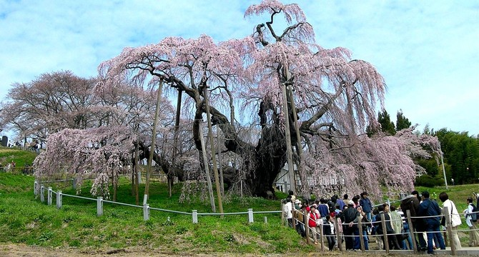

三春の滝桜

日本五大櫻で、最初に圧倒されたのは他ならぬ「三春の滝桜」でした。
06年４月末、東京ではとっくに散り終えたのに、北上につれて、新幹線窓越しにこの春何度目かの花見の余得に与りました。
ところが、郡山で磐越東線に乗り換えた途端に桜模様が一変してボリューム感に満ちた枝垂れ桜のひとり舞台となり、三春ダムの堰堤に沿った「さくら公園」の眺めにも目を見張りましたものの、圧巻はズバリそのもの「三春の滝桜」。この老木の右に出るものなし。
芥川賞作家の玄侑 宗久さんは、当時は福聚寺の副住職でいらっしゃいましたが、このお寺の境内もまさに桜花満艦飾。その絢爛豪華さにも息を呑むくらいでした。

・・・・・・・・・・・・・・・・・・・・・・・・・・・・・・・・・・・・・・・・・

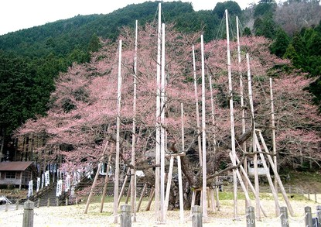
根尾谷の薄墨櫻

ふた春見送って、08年4月に入ってから、「根尾谷の薄墨桜」を尋ねました。
豊橋から樽見鉄道と言うローカル線に揺られて、これまた桜のトンネル独り占め。
ところが肝心の薄墨桜はまだ三分咲き。その所以たる“薄墨”の按配が分からず仕舞いでしたが、樹齢1500年、樹高16.3m、幹囲9.9mで世界一と日記にあります。やはり、桜花は満開とその散り際に見所があるとしたら時期尚早。
不意にトンビが飛来して、油揚げならぬ、開いた弁当肩越しに襲われた瞬間、何が起こったのか分からず、数秒して、それこそ“鳥肌”が立ったのを思いだします。
大垣からのローカル線樽見鉄道の古式騒然たる「ﾊｲﾓ230」ディゼルカーは、錆び隠しなのか三原色で塗ったくり、ケバイ何て言うものではない。脇役と言うか引き立て役として控え目に走ればよいものを、桜花の淡い色を根底から否定する様で、全く私の趣味とは相容れぬものでした。
・・・・・・・・・・・・・・・・・・・・・・・・・・・・・・・・・・・・・・・・・

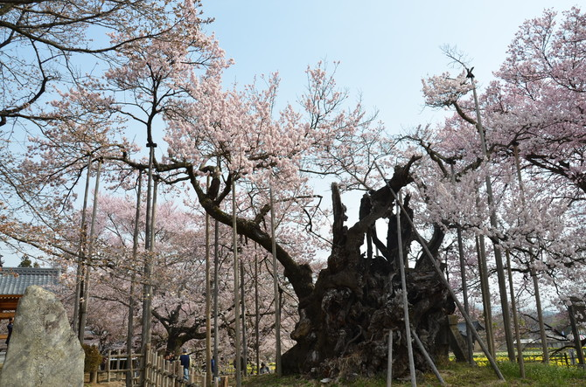
山嵩神代桜

日本最古とも言われる神代桜の樹齢は1800年とも2千年ともいわれ、根回りはドンと13.5ｍ。冠雪の甲斐駒ヶ岳を背景に、ラッパ水仙の黄色とのコラボはそれは見事でした。
写真は、11年４月11日に写したものです。
帰路はタクシー嫌って足頼り。日野春駅まで道中、桜、櫻、さくら、サクラ・・・。
これ以上を望んだとしたら、神のお咎め必定です。
余談ながら、帰途の甲府・高尾間は201系オレンジ色の昔馴染んだ中央線快速電車。窓明け放して昔馴染の浅川駅まで花見三昧のご機嫌さんでした。

・・・・・・・・・・・・・・・・・・・・・・・・・・・・・・・・・・・・・

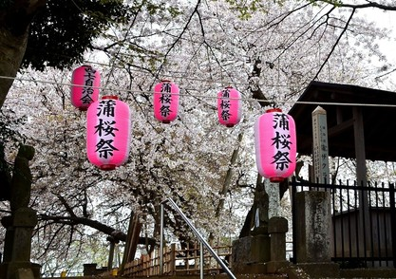
石戸の蒲ザクラ

「石戸の蒲ザクラ」。これは、上記三大桜と共に日本五大桜に数えられる名木とのこと。
天然記念物に指定された当時は二本の大きな幹に分かれ、根元も11ｍだったそうですが、今のは老木の枝分けだそうで、いわば“二代目”と聞き、拍子抜けしてしまいました。
蒲ザクラについての、故事来歴と言うか、“お墨付き”なかりせば、何処にでもある神社の桜木にしか過ぎないのですが、昨年３月31日午後訪ねた時はまだ蕾。ならばと、ずらして今年は4月5日の再会。満開を期待して行ったのですが、運悪く盛りを過ぎていまして評価点はさらに低め誘導。
とくとご覧あそばせ！！五大と三大の重みの差と言うか距離感がお分かりいただけると存じます。

・・・・・・・・・・・・・・・・・・・・・・・・・・・・・・・・・・・・・・・・

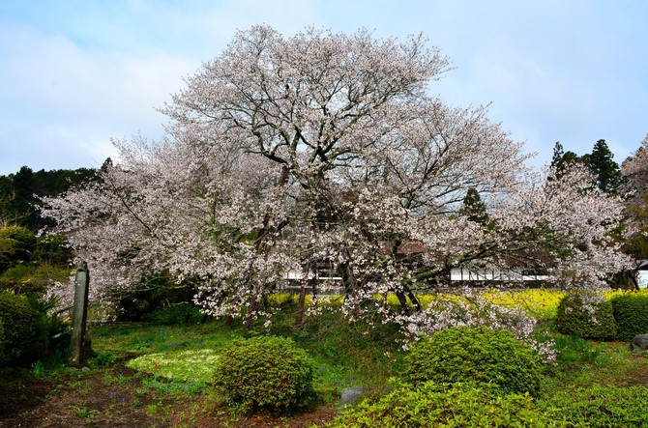
狩宿の下馬桜

日本五大桜の最後は、静岡県狩宿の下馬桜。
先月も、そして今月HPも飽きもせず“桜尽くし”。
書き手も食傷気味ならば、お読みいただくにも“忍の一文字”。
良くもここまで耐えて、耐えてご笑覧いただきました。
ではまた来月お目にかかります。

・・・・・・・・・・・・・・・・・・・・・・・・・・・・・・・・・・・・・・・・・・・・・

